LAPORAN LAB ANTENA DAN PROPAGASI
REV: 00


Percobaan No 4
Perbandingan Simulasi dan Pengukuran Antena Mikrostrip 1 Patch
Oleh:

Dyelvio Wijaya (211344012)

Tanggal Percobaan : 14/11/2023
Tanggal Pengumpulan : 21/11/2023

PRODI TELEKOMUNIKASI - TEKNIK ELEKTRO

POLITEKNIK NEGERI BANDUNG
NOVEMBER 2023/2024

- Tujuan
- Mengetahui cara merancang antena mikrostrip 1 patch
- Mengetahui parameter untuk merancang antena
- Mengetahui perbedaan antena realisasi dengan antena dalam simulasi

- Teori Dasar
Antena mikrostrip merupakan sebuah antena yang memiliki bentuk dan ukuran yang ringkas sehingga dapat digunakan untuk berbagai macam aplikasi yang membutuhkan spesifikasi antena berdimensi kecil sehingga mudah dibawa dan dapatdiintegrasikan dengan rangkaian elektronik lainnya, seperti IC, rangkaian aktif, dan rangkaian pasif. Antena ini dapat diaplikasikan pada berbagai kegunaan,seperti komunikasi satelit, komunikasi radar, militer, dan aplikasi bergerak (mobile).

Antena mikrostrip memiliki empatbagian dasar, yaitu elemen peradiasi (patch), substrat dielectrik, saluran transmisi, dan bidang pentanahan (ground plane), dapat dilihat dengan gambar dibawah berikut:
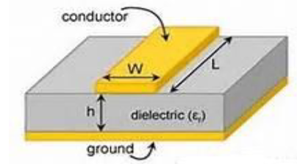
Terdapat berbagai macam patch pada antena mikrostrip, salah satu bentuk patch adalah segiempat. Bentuk ini memiliki beberapa keunggulan dibandingkan dengan bentuk patch lainnya karena dalam segi perancangan dan pembuatannya lebih mudah dan bentuknya lebih sederhana dibandingkan dengan bentuk patch lainnya. Selain itu prosesnya lebih mudah dan dapat disimulasikan dengan menggunakan bantuan software. Untuk mencari dimensi antena microstrip (W dan L), harus diketahui terlebih dahulu parameter bahan yang digunakan, yaitu tebal dielektrik(h), konstanta dielektrik(εr), tebal konduktor(t), dan rugi-rugi bahan.

Parameter Antena:
- Return Loss
Return loss (𝑆11) didefinisikan sebagai perbandingan antara daya yang dipantulkan (𝑃𝑟𝑒) terhadap daya input (𝑃𝑖𝑛) pada port input. Return loss terjadi karena adanya ketidaksinambungan antara saluran transmisi dengan impedansi input pada antena yang dinyatakan pada Persamaan (1) – (2), dimana 𝛤 adalah koefisien refleksi dan dalam satuan desibel (dB).
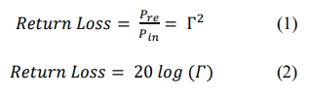

- Bandwith
Bandwidth sebuah antena didefinisikan sebagai interval frekuensi, di dalamnya antena bekerja sesuai dengan yang ditetapkan oleh spesifikasi yang diberikan. Pemakaian sebuah antena dalam sistem pemancar atau penerima selalu dibatasi oleh daerah frekuensi kerjanya. Pada range frekuensi kerja tersebut antena dituntut harus dapat bekerja dengan efektif agar dapat menerima atau memancarkan gelombang pada band frekuensi tertentu.

- Gain
Gain antena merupakan salah satu parameter penting dalam perancangan dan penggunaan antena. Gain antena dapat disebut sebagai daya penguatan antena, yang menunjukkan seberapa besar antena dapat meningkatkan sinyal masukan menjadi lebih kuat pada sinyal keluaran. Besarnya gain antena dinyatakan dalam satuan decibel(dB). Secara sederhana, gain antena dapat diartikan sebagai kemampuan antena dalam menguatkan sinyal masukan. Ketika sinyal tersebut dipancarkan ke udara lepas, intensitas sinyal akan menurun seiring dengan jarak yang ditempuh. Dalam hal ini, gain antena dapat meningkatkan intensitas sinyal dan memperluas area jangkauan sinyal.

- Directivity
Directivity antena adalah kemampuan antena untuk memusatkan energy di arah yang tertentu sewaktu memancarkan, atau untuk menerima energi dari arah yang tertentu sewaktu menerima. Jika sebuah sambungan nirkabel menggunakan lokasi tetap untuk kedua sisi, maka sangat memungkinkan untuk menggunakan antena directivity untuk memusatkan sorotan radiasi di arah yang diinginkan.

- Polaradiasi
Pola Radiasi atau Radiation Pattern adalah penggambaran radiasi yang berkaitan dengan kekuatan gelombang radio yang dipancarkan oleh antenna ataupun tingkat penerimaan sinyal yang diterima oleh antenna pada sudut yang berbeda. Pada umumnya Pola Radiasi ini digambarkan dalam bentuk plot 3 dimensi. Pola radiasi antenna 3 dimensi ini dibentuk oleh dua pola radiasi yaitu pola elevasi dan pola azimuth. Bentuk pola radiasi terbagi menjadi 2 jenis, yaitu Directional dan Omnidirectional.
- E Plane
Untuk antena terpolarisasi linier, ini adalah bidang yang memuat vektor medan listrik dan arah radiasi maksimum. Medan listrik atau bidang "E" menentukan polarisasi atau orientasi gelombang radio. Untuk antena terpolarisasi vertikal, bidang E biasanya berimpit dengan bidang vertikal/elevasi. Untuk antena terpolarisasi horizontal, E-Plane biasanya menyatu dengan bidang horizontal/azimuth.

- HPBW
Half Power Beam Width (HPBW), yang merupakan lebar sudut yang memisahkan antara dua titik pada beam utama dari suatu pola daya, dimana daya pada dua titik itu sama dengan separuh dari daya maksimumnya.

HPBW = $θ$HP Left – $θ$HP Right

Dimana θHP left dan θHP right adalah titik-titik disebelah kanan dari maksimum beam utama dimana harga pola daya pada kedua titik itu sama dengan separuh dari harga maksimumnya.

- H Plane
Dalam kasus antena terpolarisasi linier yang sama, ini adalah bidang yang memuat vektor medan magnet dan arah radiasi maksimum. Medan magnet atau bidang "H" terletak tegak lurus terhadap bidang "E". Untuk antena terpolarisasi vertikal, bidang H biasanya berimpit dengan bidang horizontal/azimuth. Untuk antena terpolarisasi horizontal, bidang H biasanya berimpit dengan bidang vertikal/elevasi.

- Perhitungan

$ε$_{r} = 2,2
h = 1,6
f = 2,4 GHz

W = $\frac{C}{2f}√\frac{2}{εr+1 }$
= $\frac{3 x {10}^{8}}{2({2,4x10}^{9})}√\frac{2}{2,2+1 }$
= 0,0494 m
= 49,4mm
$ε$_{reff} = $\frac{εr+1}{2}$ $+\frac{εr-1}{2}(1+\frac{12\left(h\right)}{w})$^{-1/2}
= $\frac{3,2}{2}+\frac{1,2}{2}(1+\frac{12\left(1,6\right)}{49,4})$^{-1/2}
= 2,068
$∆$L = 0,412 x h $\frac{(εreff+0,3)(\frac{w}{h}+0,264)}{(εreff+0,238)(\frac{w}{h}+0,83)}$
= 0,412 x 1,6 $\frac{(2,068+0,3)(\frac{49,4}{1,6}+0,264)}{(2,068+0,238)(\frac{49,4}{1,6}+0,83)}$
= 0,639mm
L = ($\frac{c}{2f√εreff }$)-2(0,639)
= 0,04177m
= 41,77mm
Wg = 6 x h + W
= 6 x 1,6 + 49,4
= 59mm
Lg = 6 x h + L
= 6 x 1,6 + 41,77
= 51,37mm
$λ$₀ = $\frac{c}{f}$
= $\frac{3 x {10}^{8}}{{2,4x10}^{9}}$
= 125mm
W << $λ$₀
G = $\frac{1}{90}(\frac{W}{λ0}$)²
= $\frac{1}{90}(\frac{49,4}{125}$)²
= 6,4 x 10⁻⁴ Ʊ
ZA = $\frac{1}{2G_{1}}$
= $\frac{1}{2x6,4x{10}^{-4}}$
= 781,24 Ω
y₀ = Cos ⁻¹$\sqrt{\frac{50}{781,24}}x\frac{41,77}{π}$
= 12,139
A = $\frac{Z0}{60}√\frac{εr+1}{2}$⁺ $√\frac{εr-1}{2}$ ($0,23+\frac{0,11}{εr})$
= $\frac{50}{60}√\frac{3,2}{2}$⁺ $√\frac{1,2}{2}$ ($0,23+\frac{0,11}{2,2})$
= 1,159
Wf = $\frac{8e^{A}}{e^{2A}-2}$ x h
= $\frac{8e^{1,159}}{e^{2x1,159}-2}$ x 1,6
= 5mm

Lf = (Lg – L)/2
= (51,37 – 41,77)/2
= 4,8mm

- Hasil dan Pembahasan

- Hasil Antena Mikrostrip 1 Patch Simulasi
- Dimensi Antena Mikrostrip 1 Patch
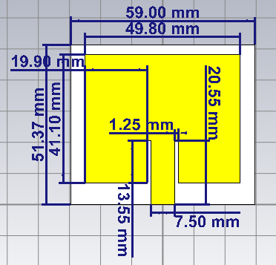
- Tabel hasil perancangan antena mikrostrip 1 patch
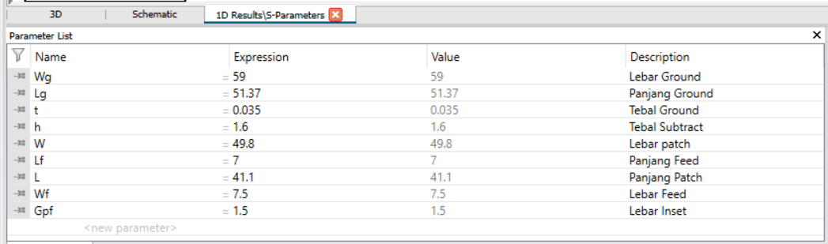
- RL dan Bandwith
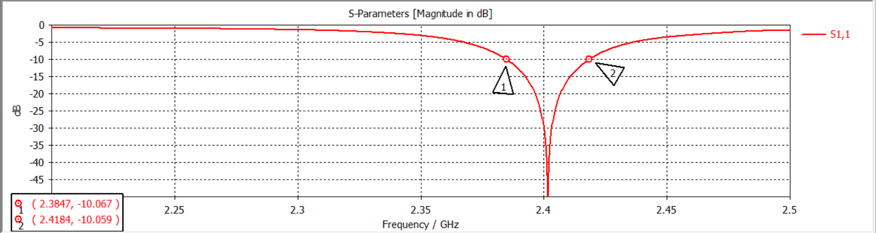
Bandwith = 2,4184 – 2,3847
= 33,7 MHz
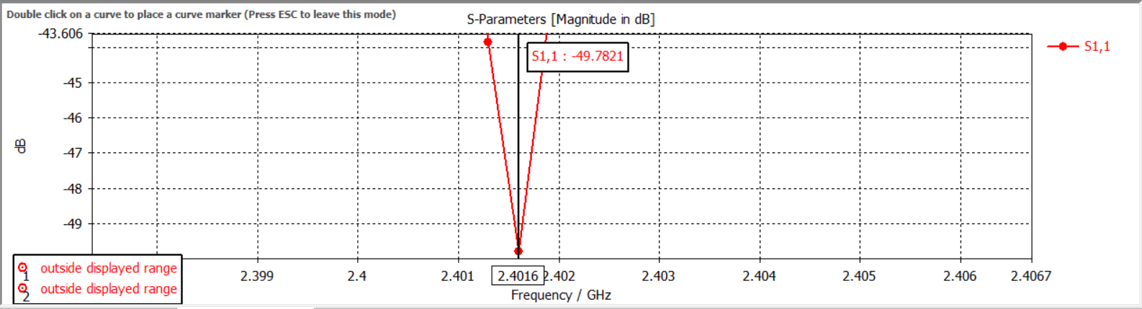
Return Loss = -49,7821 dB
- Gain
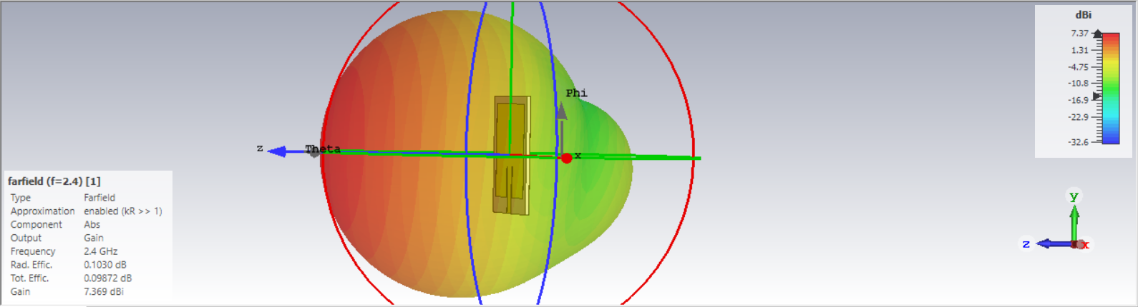
Gain = 7,369 dBi
- Directivity
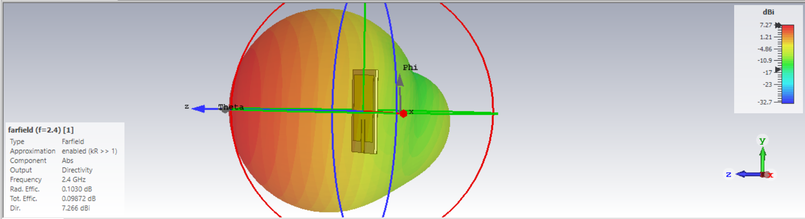
Directivity = 7,266 dBi
- Polaradiasi
- E Plane
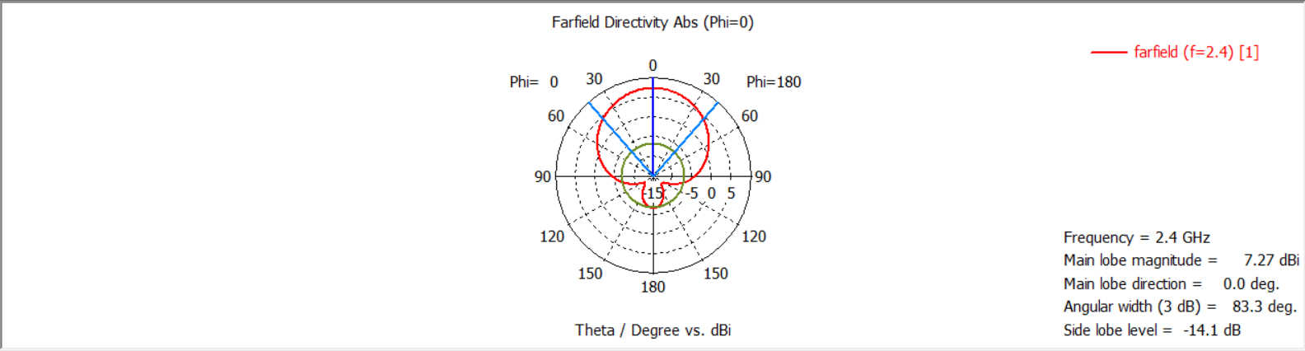
HPBW = 83,3 derajat
- H Plane
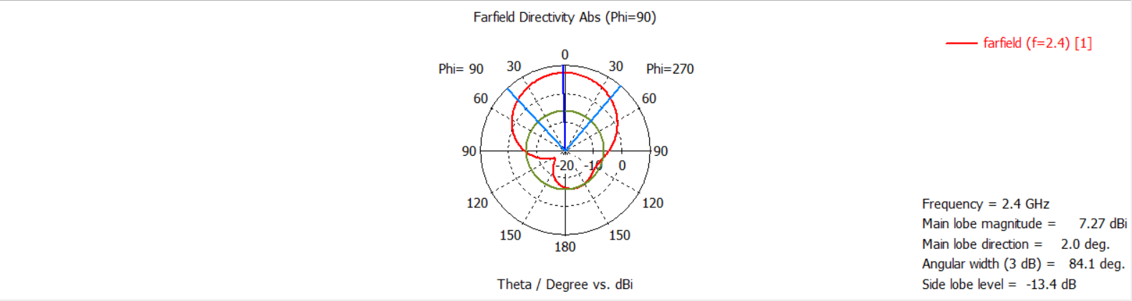
HPBW = 84,1 derajat
- Hasil Antena Mikrostrip 1 Patch Realisasi
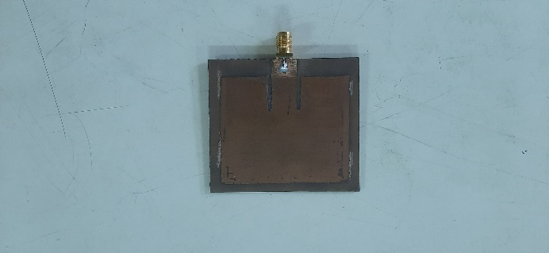
- Dimensi Antena Mikrostrip 1 Patch

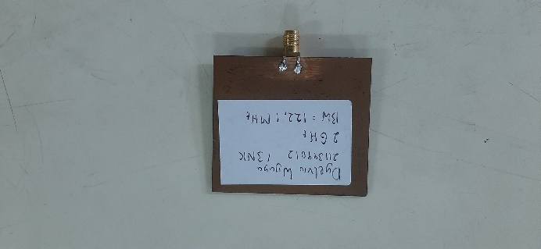
- Frekuensi Tengah dan Return Loss
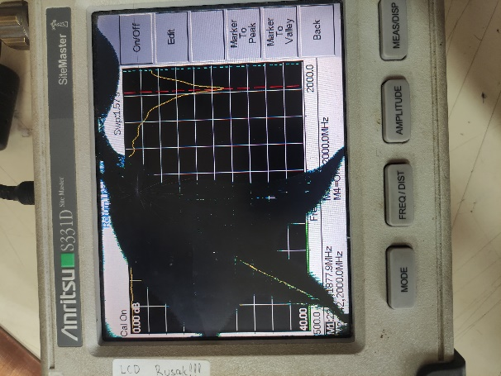
Return Loss = -22 dB
Frekuensi Tengah = 2 GHz
- Bandwith dan Band Frekuensi
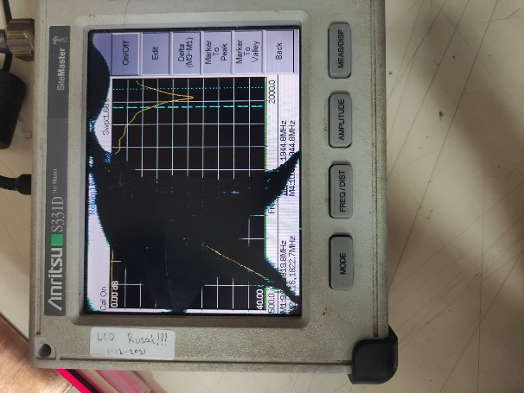
Band Frekuensi = 1822,7 MHz – 1944,8 MHz
Bandwidth = 122,1 MHz

- Pembahasan
Dalam proses perancangan antena diketahui tebal substract mikrostrip adalah 1,6mm, dan untuk permitivitas relatif dari bahan mikrostrip. Kemudian diketahui juga pada perancangan ini antena mikrostrip akan bekerja secara optimal di frekuensi kerja yaitu 2,4GHz. Lalu dalam proses perancangan antena dibutuhkan nilai dari panjang dan lebar patch, lalu lebar dan panjang ground, panjang dan lebar feed, ini semua didapatkan dengan perhitungan dari nilai nilai parameter yang telah diketahui yaitu permitivitas relatif, tebal substract, dan frekuensi kerja antena. Setelah didapatkan hasil perhitungan maka dapat diinputkan pada aplikasi CST.

Kemudian setelah melakukan proses optimasi sehingga didapatkan output pancaran antena yang diiginkan sangat baik, seperti merubah nilai lebar inset yang sangat optimal yaitu 1,5mm dan untuk lebar feednya 7,5mm dan panjang feednya 7,5mm. Setelah optimasi dilakukan maka dilakukan pembuatan sebuah antena yang sesuai dengan simulasi. Untuk antena mikrostrip yang sudah dibuat didapatkan hasil return lossnya yaitu -22dB dengan frekuensi tengah yaitu 2 GHz, dengan band frekuensinya yaitu 1822,7 MHz – 1944,8 MHz, dan bandwithnya sebesar 122,1 MHz. Dari hasil yang didapatkan untuk antena hasil buatan tangan ini didapatkan bahwa terdapat perbedaan yang sangat besar dengan antena mikrostrip dalam simulasi. Ini dapat terjadi karena dalam simulasi pun apabila ada terjadi perubahan yang kecil dalam sebuah parameter akan sangat berpengaruh dalam hasil yang ditampilkan. Sehingga dalam pembuatan antena mikrostrip ini dikarenakan menggunakan metode gambar manual, sehingga akan terjadi kesalahan dalam proses gambar antena yang tidak sesuai dengan parameter yang terdapat dalam simulasi. Kemudian karena dalam proses optimasi pun antena menggunakan satuan ukur mm sehingga akan banyak terjadi kesalahan dalam gambar karena keterbatasan alat. Kemudian dalam proses etching dikarenakan ada beberapa bagian pcb yang dilapisi spidol permanen masih belum tertutup secara rata semua sehingga terjadi rongga rongga saat proses etching selesai, dan juga karena dalam proses etching dilakukan dengan pcb antena yang lainnya maka ada terjadi gesekan yang mengelupaskan beberapa bagian kecil lapisan spidol pada pcb.
Kemudian perbedaan dalam antena mikrostrip di cst dengan antena mikrostrip yang dibuat dengan manual, untuk perbedaan dalam frekuensi tengah terjadin karena bahan subtract yang digunakan dalam pcb simulasi yaitu duroid($εr$= 2,2), sedangkan untuk bahan subtract yang digunakan untuk pcb yang dibuat antena secara manual yaitu FR4($εr$ = 4,4) sehingga akan merubah banyak parameter dikarenakan nilai $εr$ yang berbeda dan juga $εeff$, maka dari itu nilai frekuensi tengah dari antena terjadi penggeseran dibawah 2,4GHz, lalu untuk return loss sendiri dikarenakan $εr$ yang berbeda dan juga terjadinya kurang match dari impedansi feed dengan impedansi konektor, ini bisa terjadi karena kurang baiknya dalam proses soldering yang masih kurang menutup ke semua kaki konektor. Lalu terdapat juga bagian pcb yang terkelupas dalam saluran feed antena, dan lebar inset yang tidak sesuai dikarenakan terlalu kecil apabila dilakukan proses pencetakan pcb dengan gambar manual, sehingga hal hal inilah yang berdampak besar dalam perbedaan hasil antena mikrostrip dalam simulasi CST dan juga antena mikrostrip dalam praktisnya. Namun secara pengunaan antena mikrostrip 1 patch ini didapatkan hasil yang cukup baik, karena nilai return loss yang didapatkan masih lebih kecil dari -10 dB, kemudian untuk kestabilan kerja antena sangat stabil karena dalam proses pemasangan saat test pengukuran sampai pelepasan antena dalam test pengukuran masih sama untuk hasil yang ditampilkan dalam site master.

- Kesimpulan
Setelah melakukan proses perancangan antena mikrostrip yang telah dilakukan proses optimasi dan dibuat antena mikrostrip 1 patch dengan proses pencetakan gambar manual pada PCB, didapatkan beberapa perbedaan yang cukup signifikan dalam hasilnya. Perbedaan yang pertama yaitu dalam return loss yang didapatkan dalam simulasi yaitu -48,78 dB lalu untuk antena mikrostrip 1 patch yang dibuat didapatkan return lossnya sebesar -22 dB, ini terjadi perbedaan yang besar ini bisa terjadi karena lebar inset yang didalam simulasi dikarenakan terlalu kecil untuk dilakukan secara manual dalam proses pencetakan PCB, sehingga terjadi perbedaan ukuran lebar inset yang menghasilkan perbedaan hasil antara simulasi dan juga antena mikrostrip 1 patch yang dibuat. Kemudian nilai $εr$ yang berbeda akan mempengaruhi banyak faktor salah satunya yaitu nilai dari return loss yang didapatkan karena $εeff$ juga terjadi perbedaan antara simulasi dan antena yang dibuat. Lalu $εr$ juga mempengaruhi untuk titik kerja antena dimana dalam simulasi frekuensi tengah didapatkan di 2,4GHz(er = 2,2) sedangkan untuk antena mikrostrip 1 patch yang dibuat dikarenakan nilai $εr$ dari pcbnya berbeda yaitu 4,4 sehingga frekuensi kerja antena tergeser menjadi lebih kecil yaitu 2GHz, ini dikarenakan nilai panjang dan lebar patch antena serta groudnya pun akan berubah apabila nilai $εr$ nya pun berubah.

- Daftar Pustaka
Alam, S., & Nugroho, R. F. (2018). Perancangan antena Mikrostrip Array 2x1 untuk meningkatkan gain untuk aplikasi LTE pada frekuensi 2.300 MHz. Jurnal Teknik dan Ilmu Komputer.

Fikri, R., Jaya, P., & Faiza, D. (2023). Analisa Pengaruh Truncated Corner Terhadap Bandwidth dan Return Loss Pada Antena Microstrip 2.4 GHz. Voteteknika (Vocational Teknik Elektronika dan Informatika), 11(2), 125-130.

